GENEL BİLGİLER
Giriş
MAKÜ Uluslararasılaşma İzleme ve Yönlendirme Raporu (MAKÜ-UİYR), üniversitenin yıllık uluslararasılaşma süreçlerini izlemek, Kurumsal Dış Değerlendirme Programı/Kurumsal Akreditasyon Programı/İzleme Programı süreçlerinde esas alınmak üzere Uluslararasılaşma İzleme ve Yönlendirme Komisyonu tarafından her yıl hazırlanır. Bu kılavuzda, uluslararasılaşma süreçlerinde İYR hazırlanırken uygulanacak kurallar, konuya ilişkin açıklamalar, öneriler yer almaktadır.
Amaç
İYR’nin amacı, kurumun uluslararasılaşma süreçlerinde kendi güçlü ve gelişmeye açık yönlerini tanımasına ve iyileştirme süreçlerine katkı sağlamaktır. Bu rapor Kurum İç Değerlendirme Raporu’nun (KİDR) hazırlanmasına temel olması amacıyla hazırlanmaktadır. Raporun hazırlık süreci, Kurumun Kurumsal Dış Değerlendirme Programı, Kurumsal Akreditasyon Programı ve İzleme Programı süreçlerinden en üst düzeyde fayda görmesini sağlayan önemli fırsatlardan biridir.
Raporun hazırlanma sürecinin kuruma katkısının arttırılması amacıyla çalışmalarda kapsayıcılık ve katılımcılığın sağlanması, bürokratik veri yönetiminden daha ziyade süreç yönetimi yaklaşımının benimsenmesi, kalite komisyonu çalışmalarında şeffaflığın sağlanması ve sürekli eğitim çalışmalarıyla desteklenmesi beklenmektedir.
İçerik
İYR’de kurumun uluslararasılaşma faaliyetlerinin olgunluk düzeyi irdelenmelidir.
Bu kapsamda aşağıdaki soruların kanıta dayalı olarak yanıtlanması beklenmektedir:
- Kurumun değerleri, misyon ve hedefleriyle uyumlu olarak uluslararasılaşma süreçlerinde sahip olduğu kaynakları ve yetkinlikleri nasıl planladığı ve yönettiği,
- Uluslararasılaşma faaliyetlerinde kurumun genelinde ve süreçler bazında izleme ve iyileştirmelerin nasıl gerçekleştirildiği,
- Planlama, uygulama, izleme ve iyileştirme süreçlerine paydaş katılımının ve kapsayıcılığın nasıl sağlandığı,
- Kurumun uluslararasılaşma faaliyetlerindeki güçlü ve iyileşmeye açık alanların neler olduğu,
- Gerçekleştirilemeyen iyileştirmelerin nedenleri,
- Yükseköğretimin hızlı değişen gündemi kapsamında kurumun rekabet avantajını koruyabilmesi için uluslararasılaşma faaliyetlerinde sürdürülebilirliği nasıl sağlayacağı.
Raporda yer alan verilen bilgiler; çeşitli belgeler ve kanıtlarla desteklenmelidir.
Raporun Hazırlanması ve Yayımlanması
Kanıt olarak sunulacak veriler rapor içinde link olarak verilmelidir (Ekler bağlantı şeklinde eklenmelidir). Kanıtlandırmaya ilişkin detaylı örnek için MAKÜ 2020-2022 kurum iç değerlendirme raporu incelenebilir.
Raporun Teslim Tarihi
Rapor yazım süreci Aralık ayında başlayıp Ocak ayının sonuna kadar devam eder. Ocak ayının sonunda İYR, Kalite Koordinatörlüğüne iletilmelidir.
Raporun Değerlendirilmesi
İYR, Kalite Koordinatörlüğüne iletildikten sonra KİDR hazırlama süreci için değerlendirilecektir. Rapor Kalite Koordinatörlüğü web sitesinde yayımlanacaktır.
Önemli Açıklamalar
- “Genel Bilgiler” bölümü raporun hazırlanması için bilgi vermek amacıyla hazırlanmıştır. Rapor hazırlanırken kapak sayfasına kadar olan bölümlerin silinmesi gerekmektedir.

- Alt ölçütlerin olgunluk düzeyinin değerlendirmesinde kullanılan YÖKAK Dereceli Değerlendirme Anahtarı 1-5 arasında derecelendirilen basamaklardan oluşmaktadır. Bir olgunluk düzeyine geçmek için önceki basamakların tamamlanması gerekir.
Olgunluk Düzeyi
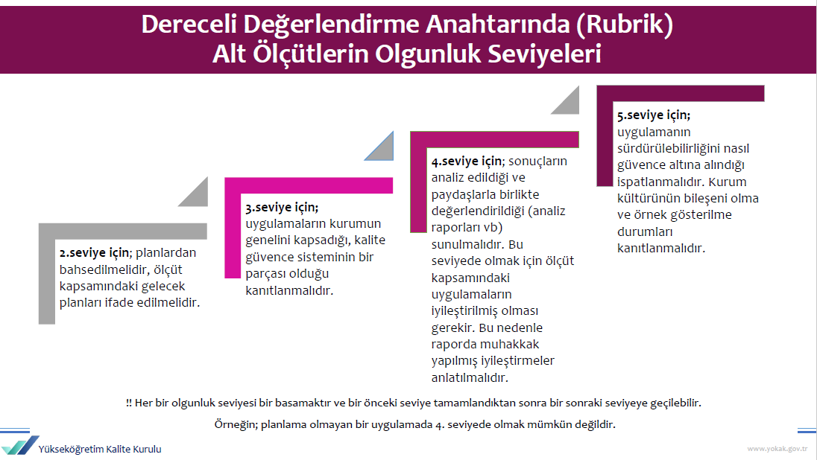

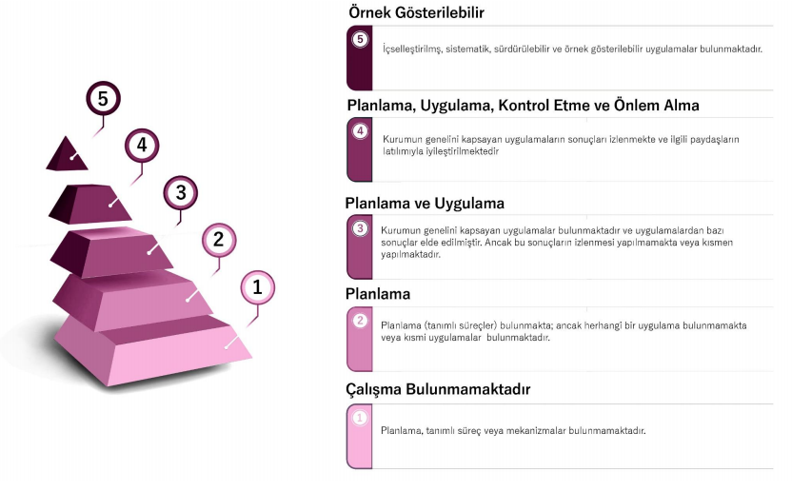
- Kurum hakkındaki uluslararasılaşma ile ilgili temel bilgilere ilgili raporda yer verildikten sonra izleyen yıllarda benzer bilgilerin yeniden verilmesine gerek yoktur. Yalnızca değişen/geliştirilen yönlere ve ilerleme kaydedilemeyen noktalara ilişkin açıklamalara yer verilmesi beklenmektedir.
- İYR hazırlanırken kılavuzda yer alan hususlara ilişkin “bu husus kurumumuzda mevcuttur”, “bu hususa ilişkin uygulama bulunmaktadır”, “kurumumuzda söz konusu sistem bulunmaktadır” şeklinde kısa cevaplar vermek yerine, ilgili sürecin kurumda nasıl işlediğine ve yönetildiğine ilişkin ayrıntıya yer verecek şekilde bir yöntemin izlenmesi beklenmektedir. Ayrıca kılavuzda yer alan hususlar dışında dikkat çekilmek istenen kuruma özgü durumlar söz konusu ise bunlara da raporda yer verilebileceği unutulmamalıdır.

T.C.
BURDRU MEHMET AKİF ERSOY ÜNİVERSİTESİ
ULUSLARARASILAŞMA İZLEME VE YÖNLENDİRME KOMİSYONU

İZLEME VE YÖNLENDİRME RAPORU
(01 Ocak 20.. / 31 Aralık 20.. Dönemi)

Komisyon Başkanı
…

Komisyon Üyeleri
…
…
…
…

Burdur / 20..

Önsöz
Bu bölümde Uluslararasılaşma İzleme ve Yönlendirme Komisyonu ve rapor içeriği hakkında kısa bir bilgi verilmelidir.

A.4. Uluslararasılaşma
Kurum, uluslararasılaşma stratejisi ve hedefleri doğrultusunda yürüttüğü faaliyetleri periyodik olarak izlemeli ve sürekli iyileştirmelidir.

A.4.1. Uluslararasılaşma politikası

- Uluslararasılaşma politikası; değişim programları, uluslararası öğrenci, yabancı uyruklu akademik personel, uluslararası araştırmacı, uluslararası ağlar ve organizasyonlar, müfredatın uluslararası yaklaşımlarla uyumu ve ortak diploma programları etkinlikleri gibi konuları ele almakta mıdır?
- Uluslararasılaşma politikası kurumun hedeflerini ve stratejileri ile süreç ve mekanizmalarını özetlemekte midir?
- Uluslararasılaşma politikası, organizasyon yapısını, zamanlamayı ve geliştirme çerçevesini özetlemekte midir?
- Uluslararasılaşma faaliyetleri izlenmekte ve politika güncellenmekte midir?

Öneriler:
İzleme ve Yönlendirme Komisyonu önerilerine yer verilmelidir.
Gelişmeye Açık Yönler
İzleme ve Yönlendirme Komisyonu tarafından tespit edilen gelişmeye açık yönlere ve iyileştirme önerilerine yer verilmelidir.

Olgunluk Düzeyi:
 | 1 | 2 | 3 | 4 | 5
 | Çalışma bulunmamaktadır | Planlama | Planlama ve Uygulama | Planlama, Uygulama, Kontrol Etme, Önlem Alma | Örnek gösterilebilir
Lütfen uygun olgunluk düzeyini (X) ile işaretleyiniz.

Örnek Kanıtlar:
- Uluslararasılaşma politika belgesi
- Uluslararası protokol ve iş birliği uygulamaları
- Uluslararasılaşma politikalarına ilişkin göstergelerin izlenmesi ve değerlendirilmesine ilişkin belgeler
- Uluslararasılaşma politikasına yönelik iyileştirmeler
- Standart uygulamalar ve mevzuatın yanı sıra; kurumun ihtiyaçları doğrultusunda geliştirdiği özgün yaklaşım ve uygulamalarına ilişkin kanıtlar

A.4.2. Uluslararasılaşma süreçlerinin yönetimi ve organizasyonel yapısı
- Uluslararasılaşma süreçlerinin yönetimi ve organizasyonel yapısı kurumsallaşmış mıdır?
- Kurumun uluslararasılaşma politikası ile uyumlu mudur?
- Yönetim ve organizasyonel yapının işleyişi ve etkinliği irdelenmekte midir?

Öneriler:
İzleme ve Yönlendirme Komisyonu önerilerine yer verilmelidir.
Gelişmeye Açık Yönler
İzleme ve Yönlendirme Komisyonu tarafından tespit edilen gelişmeye açık yönlere ve iyileştirme önerilerine yer verilmelidir.

Olgunluk Düzeyi:
 | 1 | 2 | 3 | 4 | 5
 | Çalışma bulunmamaktadır | Planlama | Planlama ve Uygulama | Planlama, Uygulama, Kontrol Etme, Önlem Alma | Örnek gösterilebilir
Lütfen uygun olgunluk düzeyini (X) ile işaretleyiniz.
Örnek Kanıtlar:
- Uluslararasılaşma süreçlerinin yönetimi ve organizasyonel yapısı
- Uluslararasılaşma faaliyetlerini yürüten birimler
- Yönetim ve organizasyonel yapıya ilişkin izleme ve iyileştirme kanıtları
- Standart uygulamalar ve mevzuatın yanı sıra; kurumun ihtiyaçları doğrultusunda geliştirdiği özgün yaklaşım ve uygulamalarına ilişkin kanıtlar

A.4.3. Uluslararasılaşma kaynakları

- Uluslararasılaşmaya ayrılan kaynaklar (mali, fiziksel, insan gücü) belirlenmiş, paylaşılmış ve kurumsallaşmış mıdır?
- Bu kaynaklar nicelik ve nitelik bağlamında izlenmekte ve değerlendirilmekte midir?

Öneriler:
İzleme ve Yönlendirme Komisyonu önerilerine yer verilmelidir.
Gelişmeye Açık Yönler
İzleme ve Yönlendirme Komisyonu tarafından tespit edilen gelişmeye açık yönlere ve iyileştirme önerilerine yer verilmelidir.
Olgunluk Düzeyi:
 | 1 | 2 | 3 | 4 | 5
 | Çalışma bulunmamaktadır | Planlama | Planlama ve Uygulama | Planlama, Uygulama, Kontrol Etme, Önlem Alma | Örnek gösterilebilir
Lütfen uygun olgunluk düzeyini (X) ile işaretleyiniz.

Örnek Kanıtlar:
- Uluslararası çalışmalar için ayrılan kaynaklarının yönetimine ilişkin belgeler (Erasmus vb. bütçelerin kulanım oranı, AB proje bütçelerinin yönetimi ve ikili protokoller kapsamında gerçekleşen kaynakların yönetimine ilişkin belgeler gibi)
- Uluslararasılaşma kaynakların dağılımının izlenmesi ve iyileştirilmesine ilişkin kanıtlar
- Standart uygulamalar ve mevzuatın yanı sıra; kurumun ihtiyaçları doğrultusunda geliştirdiği özgün yaklaşım ve uygulamalarına ilişkin kanıtlar

A.4.4. Uluslararasılaşma performansı

- Uluslararasılaşma performansı izlenmekte midir?
- İzlenme mekanizma ve süreçleri yerleşik ve sürdürülebilirdir midir?
- İyileştirme adımlarının kanıtları var mıdır?

Öneriler:
İzleme ve Yönlendirme Komisyonu önerilerine yer verilmelidir.
Gelişmeye Açık Yönler
İzleme ve Yönlendirme Komisyonu tarafından tespit edilen gelişmeye açık yönlere ve iyileştirme önerilerine yer verilmelidir.
Olgunluk Düzeyi:
 | 1 | 2 | 3 | 4 | 5
 | Çalışma bulunmamaktadır | Planlama | Planlama ve Uygulama | Planlama, Uygulama, Kontrol Etme, Önlem Alma | Örnek gösterilebilir
Lütfen uygun olgunluk düzeyini (X) ile işaretleyiniz.

Örnek Kanıtlar:
- Uluslararasılaşma faaliyetleri
- Kurumun uluslararasılaşma performansını izlemek üzere kullandığı göstergeler
- Uluslararasılaşma hedeflerine ulaşılıp ulaşılmadığını izlemek üzere oluşturulan mekanizmalar
- Uluslararasılaşma süreçlerine ilişkin yıllık öz değerlendirme raporları ve iyileştirme çalışmaları
- Standart uygulamalar ve mevzuatın yanı sıra; kurumun ihtiyaçları doğrultusunda geliştirdiği özgün yaklaşım ve uygulamalarına ilişkin kanıtlar

